***Chương 4: Điều khiển mờ***

1. Giới thiệu về Logic mờ

Lôgic mờ ([tiếng Anh](https://vi.wikipedia.org/wiki/Ti%E1%BA%BFng_Anh): *Fuzzy logic*) được phát triển từ [lý thuyết tập mờ](https://vi.wikipedia.org/wiki/T%E1%BA%ADp_m%E1%BB%9D) để thực hiện lập luận một cách xấp xỉ thay vì lập luận chính xác theo [lôgic vị từ](https://vi.wikipedia.org/w/index.php?title=L%C3%B4gic_v%E1%BB%8B_t%E1%BB%AB&action=edit&redlink=1) cổ điển. Lôgic mờ có thể được coi là mặt ứng dụng của lý thuyết tập mờ để xử lý các giá trị trong thế giới thực cho các bài toán phức tạp

Lôgic mờ cho phép [độ liên thuộc](https://vi.wikipedia.org/w/index.php?title=H%C3%A0m_li%C3%AAn_thu%E1%BB%99c&action=edit&redlink=1) có giá trị trong khoảng đóng 0 và 1, và ở hình thức ngôn từ, các khái niệm không chính xác như "hơi hơi", "gần như", "khá là" và "rất". Cụ thể, nó cho phép quan hệ thành viên không đầy đủ giữa thành viên và tập hợp.

Logic mờ được công bố lần đầu tiên tại Mỹ vào năm 1965 do giáo sư Lotfi Zadeh. Kể từ đó, logic mờ đã có nhiều phát triển qua các chặng đường sau : phát minh ở Mỹ, áp dụng ở Châu Âu và đưa vào các sản phẩm thương mại ở Nhật. Ứng dụng đầu tiên của logic mờ vào công nghiệp được thực hiện ở Châu Âu, khoảng sau năm 1970. Tại trường Queen Mary ở Luân Đôn – Anh, Ebrahim Mamdani dùng logic mờ để điều khiển một máy hơi nước mà trước đây ông ấy không thể điều khiển được bằng các kỹ thuật cổ điển. Và tại Đức, Hans Zimmermann dùng logic mờ cho các hệ ra quyết định. Liên tiếp sau đó, logic mờ được áp dụng vào các lĩnh vực khác như điều khiển lò xi măng, … nhưng vẫn không được chấp nhận rộng rãi trong công nghiệp. Kể từ năm 1980, logic mờ đạt được nhiều thành công trong các ứng dụng ra quyết định và phân tích dữ liệu ở Châu Âu. Nhiều kỹ thuật logic mờ cao cấp được nghiên cứu và phát triển trong lĩnh vực này. Cảm hứng từ những ứng dụng của Châu Âu, các công ty của Nhật bắt đầu dùng logic mờ vào kỹ thuật điều khiển từ năm 1980. Nhưng do các phần cứng chuẩn tính toán theo giải thuật logic mờ rất kém nên hầu hết các ứng dụng đều dùng các phần cứng chuyên về logic mờ. Một trong những ứng dụng dùng logic mờ đầu tiên tại đây là nhà máy xử lý nước của Fuji Electric vào năm 1983, hệ thống xe điện ngầm của Hitachi vào năm 1987. Những thành công đầu tiên đã tạo ra nhiều quan tâm ở Nhật. Có nhiều lý do để giải thích tại sao logic mờ được ưa chuộng. Thứ nhất, các kỹ sư Nhật thường bắt đầu từ những giải pháp đơn giản, sau đó mới đi sâu vào vấn đề. Phù hợp với việc logic mờ cho phép tạo nhanh các bản mẫu rồi tiến đến việc tối ưu. Thứ hai, các hệ dùng logic mờ đơn giản và dễ hiểu. Sự “thông minh” của hệ không nằm trong các hệ phương trình vi phân hay mã nguồn. Cũng như việc các kỹ sư Nhật thường làm việc theo tổ, đòi hỏi phải có một giải pháp để mọi người trong tổ đều hiểu được hành vi của hệ thống, cùng chia sẽ ý tưởng để tạo ra hệ. Logic mờ cung cấp cho họ một phương tiện rất minh bạch để thiết kế hệ thống. Và cũng do nền văn hóa, người Nhật không quan tâm đến logic Boolean hay logic mờ; cũng như trong tiếng Nhật , từ “mờ‟ không mang nghĩa tiêu cực. Do đó, logic mờ được dùng nhiều trong các ứng dụng thuộc lĩnh vực điều khiển thông minh hay xử lý dữ liệu. Máy quay phim và máy chụp hình dùng logic mờ để chứa đựng sự chuyên môn của người nghệ sĩ nhiếp ảnh. Misubishi thông báo về chiếc xe đầu tiên trên thế giới dùng logic mờ trong điều khiển, cũng như nhiều hãng chế tạo xe khác của Nhật dùng logic mờ trong một số thành phần. Trong lĩnh vực tự động hóa, Omron Corp. có khoảng 350 bằng phát minh về logic mờ. Ngoài ra, logic mờ cũng được dùng để tối ưu nhiều quá trình hóa học và sinh học.

1. Điều khiển mờ

* Mờ hóa

1. Định nghĩa tập mờ

Tập mờ F xác định trên tập kinh điển B là một tập mà mỗi phần tử của nó là một cặp giá trị (x,µF(x)), với x∈ X và µF(x) là một ánh xạ : µF(x) : B → [0 1] Điều khiển mờ Trang 250 trong đó : µF gọi là hàm thuộc , B gọi là tập nền.

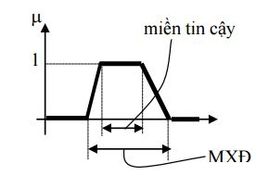

1. Các thuật ngữ trong logic mờ

* Độ cao tập mờ F là giá trị h = SupµF(x), trong đó supµF(x) chỉ giá trị nhỏ nhất trong tất cả các chặn trên của hàm µF(x).
* Miền xác định của tập mờ F, ký hiệu là S là tập con thoả mãn : S = SuppµF(x) = { x∈B | µF(x) > 0}
* Miền tin cậy của tập mờ F, ký hiệu là T là tập con thoả mãn : T = { x∈B | µF(x) = 1 }
* Các dạng hàm thuộc (membership function) trong logic mờ. Có rất nhiều dạng hàm thuộc như : Gaussian, PI-shape, S-shape, Sigmoidal, Z-shape …

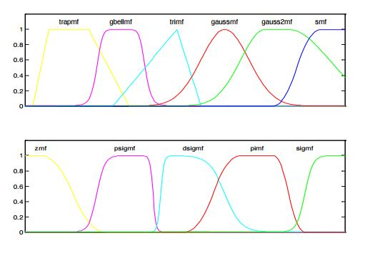

1. Biến ngôn ngữ

Biến ngôn ngữ là phần tử chủ đạo trong các hệ thống dùng logic mờ. Ở đây các thành phần ngôn ngữ của cùng một ngữ cảnh được kết hợp lại với nhau. Để minh hoạ về hàm thuộc và biến ngôn ngữ ta xét ví dụ sau : Xét độ ẩm đo được , ta có thể phát biểu: - Rất cao - Cao - Trung bình - Thấp - Rất thấp . Những phát biểu như vậy gọi là biến ngôn ngữ của tập mờ.

1. Các phép toán trên tập mờ

Cho X, Y là hai tập mờ trên không gian nền B, có các hàm thuộc tương ứng là µX, µY. Khi đó: - Phép hợp hai tập mờ: X∪Y

+ Theo luật Max µX∪Y(b) = Max{ µX(b) , µY(b) }

+ Theo luật Sum µX∪Y(b) = Min{ 1, µX(b) + µY(b) }

+ Tổng trực tiếp µX∪Y(b) = µX(b) + µY(b) - µX(b).µY (b)

- Phép giao hai tập mờ: X∩Y

+ Theo luật Min µX∪Y(b) = Min{ µX(b) , µY(b) }

+ Theo luật Lukasiewicz µX∪Y(b) = Max{0, µX(b)+µY(b)-1}

+ Theo luật Prod µX∪Y(b) = µX(b).µY(b)

- Phép bù tập mờ: X µ (b) = 1- µX(b)

* Luật hợp thành

1. Mệnh đề hợp thành

Ví dụ điều khiển mực nước trong bồn chứa, ta quan tâm đến 2 yếu tố:

+ Mực nước trong bồn L = {rất thấp, thấp, vừa}

+ Góc mở van ống dẫn G = {đóng, nhỏ, lớn}

Ta có thể suy diễn cách thức điều khiển như thế này:

Nếu mực nước = rất thấp Thì góc mở van = lớn

Nếu mực nước = thấp Thì góc mở van = nhỏ

Nếu mực nước = vừa Thì góc mở van = đóng

Trong ví dụ trên ta thấy có cấu trúc chung là “Nếu A thì B”. Cấu trúc này gọi là mệnh đề hợp thành, A là mệnh đề điều kiện, C = A⇒B là mệnh đề kết luận.

Định lý Mamdani: “Độ phụ thuộc của kết luận không được lớn hơn độ phụ thuộc điều kiện” Nếu hệ thống có nhiều đầu vào và nhiều đầu ra thì mệnh đề suy diễn có dạng tổng quát như sau: If N = ni and M = mi and … Then R = ri and K = ki and ….

1. Luật hợp thành mờ

Luật hợp thành là tên gọi chung của mô hình biểu diễn một hay nhiều hàm thuộc cho một hay nhiều mệnh đề hợp thành.

Các luật hợp thành cơ bản Điều khiển mờ

+ Luật Max – Min

+ Luật Max – Prod

+ Luật Sum – Min

+ Luật Sum – Prod

Thuật toán xây dựng mệnh đề hợp thành cho hệ SISO

Luật mờ cho hệ SISO có dạng “If A Then B”

Chia hàm thuộc µA(x) thành n điểm xi, i=1,2….,n

Chia hàm thuộc µB(y) thành m điểm yj , j = 1,2,…,m

Xây dựng ma trận quan hệ R

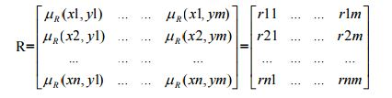

Hàm thuộc µB’(y) đầu ra ứng với giá trị rõ đầu vào xk có giá trị µB’(y) = a T .R , với a T = { 0,0,0,…,0,1,0….,0,0 }. Số 1 ứng với vị trí thứ k.

Trong trường hợp đầu vào là giá trị mờ A’ thì µB’(y) là: µB’(y) = { l1,l2,l3,…,lm } với lk=maxmin{ai,rik }.

* Giải mờ

Giải mờ là quá trình xác định giá trị rõ ở đầu ra từ hàm thuộc µB’(y) của tập mờ B’. Có 2 phương pháp giải mờ :

1. Phương pháp cực đại

Các bước thực hiện : - Xác định miền chứa giá trị y’, y’ là giá trị mà tại đó µB’(y) đạt Max G = { y∈Y | µB’(y) = H }

- Xác định y’ theo một trong 3 cách sau :

+ Nguyên lý trung bình

+ Nguyên lý cận trái

+ Nguyên lý cận phải

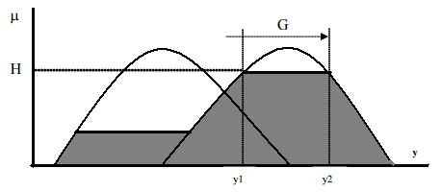

• Nguyên lý trung bình: y’ = 2 y1+ y2

• Nguyên lý cận trái : chọn y’ = y1

• Nguyên lý cận phải : chọn y’ = y2

1. Phương pháp trọng tâm

Điểm y’ được xác định là hoành độ của điểm trọng tâm miền được bao bởi trục hoành và đường µB’(y).

Công thức xác định :

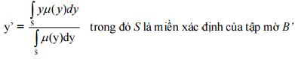

♦Phương pháp trọng tâm cho luật Sum-Min

Giả sử có m luật điều khiển được triển khai, ký hiệu các giá trị mờ đầu ra của luật điều khiển thứ k là µB’k(y) thì với quy tắc Sum-Min hàm thuộc sẽ là µB’(y) = $\sum_{k=1}^{m}{yµB’k(y}$), và y’ được xác định :

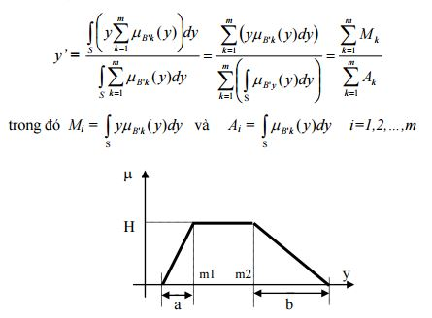

Xét riêng cho trường hợp các hàm thuộc dạng hình thang như hình trên :

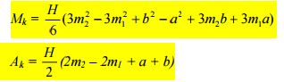

♦ Phương pháp độ cao

